**Análisis Calcular Precio Final Con IVA Personalizado**

Este desafío es similar al desafío anterior del cálculo de precio final con IVA (21%), pero ahora se solicita que el usuario ingrese el porcentaje de IVA en lugar de utilizar un valor predefinido. El programa debe calcular el precio final del producto aplicando el IVA ingresado por el usuario.

**Entrada:**

* Precio del producto
* Porcentaje de IVA

**Salida:**

* Precio final con IVA
* Importe del IVA

**Proceso:**

1. Leer el precio del producto.
2. Leer el porcentaje de IVA.
3. Calcular el monto del IVA (precio * porcentaje de IVA).
4. Sumar el monto del IVA al precio del producto para obtener el precio final.
5. Mostrar el precio final y el monto del IVA al usuario.

## Pseudocódigo

*Algoritmo CalcularPrecioFinalConIVAPersonalizado*

*Definir precioProducto, precioFinal, tasaIVA como Real*

*Escribir "Ingrese el precio del producto: "*

*Leer precioProducto*

*Escribir "Ingrese el porcentaje de IVA (sin el símbolo %): "*

*Leer tasaIVA*

*tasaIVA = tasaIVA / 100 // Convertir el porcentaje a decimal*

*precioFinal = precioProducto + (precioProducto * tasaIVA)*

*Escribir "El precio final del producto incluyendo el IVA es: $", precioFinal*

*FinAlgoritmo*

## Diagrama de flujo

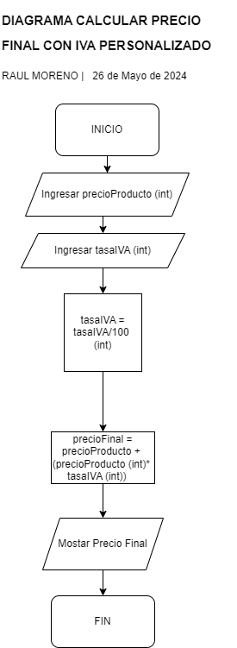

## Pruebas de escritorio

**Caso 1:**

* Precio del producto: $100
* Porcentaje de IVA: 10.5%

**Salida:**

* Precio final con IVA: $110.50
* Importe del IVA: $10.50

**Caso 2:**

* Precio del producto: $500
* Porcentaje de IVA: 18%

**Salida:**

* Precio final con IVA: $590
* Importe del IVA: $90

**Caso 3:**

* Precio del producto: $1000
* Porcentaje de IVA: 7%

**Salida:**

* Precio final con IVA: $1070
* Importe del IVA: $70

**Explicación de las pruebas de escritorio:**

Se probaron tres casos con diferentes precios de productos y porcentajes de IVA para asegurarse de que el precio final con IVA y el importe del IVA se calculan correctamente en cada caso.

**Conclusión:**

El algoritmo y el código para calcular el precio final con IVA y el importe del IVA han sido modificados para permitir ingresar un porcentaje de IVA diferente al 21%. Se ha demostrado que el algoritmo funciona correctamente con diferentes casos de entrada y produce el resultado esperado.